屋面瓦施工方案
- 工程概况
****一期工程总建筑面积78930平方，结构形式为框架-剪力墙异形柱结构，本工程B1、B2户型坡屋面采用水泥平板瓦干挂施工工艺。
二、编制依据
1、本工程有效蓝图；
2、坡屋面建筑构造（一） 09J202-1
3、其它相关规范
三、施工总体部署
样板房屋面施工周期暂定为25天，根据现场实际情况组织流水或平行施工，以B-a组团为例，首先施工B1-1、B2-3，再施工B2-4、B2-5，最后施工B2-1、B2-2可形成三段流水施工。
四、安装前准备
1、检查产品和各种附件材料的质量：
瓦片有无残缺、裂缝；挂瓦条、顺水条尺寸、数量等。
2、检查施工工具是否齐全：
弹线墨斗，卷尺，水平直尺，铅笔，榔头，电锯，涂笔，剪刀等。
3、混凝土现浇屋面找平层的整体平整度最大误差不超过±2mm；正脊、斜脊和排水沟应做成轮廓条；找平层施工后应养护3至7天，才能进行一道工序。
4、屋面结构层、找平层、防水层等必须均按设计和规范（《屋面工程质量验收规范》）严格施工。
五、工艺流程
屋面放线
顺水条挂瓦条安装
铺设主瓦和配件瓦

节点处理

5.1 屋面放线
1、顺水条的定位与布置
顺水条的中心间距为500mm左右，垂直于屋面檐口均匀排列。
2、挂瓦条的定位与布置
主瓦上下搭接长度不小于100mm。按下述方法计算确定挂瓦条的间距，放线顺序如下：
（1）距正屋脊轮廓线向下30mm弹一平行屋脊的平行线，是确定最上端的一排挂瓦条的位置，即为B。
（2）从屋檐往上量出A=340mm，弹出一条平行于檐口边的平行线，确定第一排挂瓦条的位置。
（3）在A的区域内，从屋檐往上量出50mm，弹出一条平行于檐口边的平行线，确定屋檐第一排瓦的枕瓦条位置。
（4）再分别在左右山檐边量出L的长度，两檐边的长度极少相等，误差大的可根据实际情况来调节，保证每排瓦左右误差不超过5mm。
（5）挂瓦条间距不能大于320mm（420-100），以保证屋面瓦上下的最小搭接长度，使上一排瓦片的挡雨檐将下一排瓦的钉孔盖住，确保屋面防漏性能良好。
（6）为了使瓦片安装后，每排距均匀相等，将L的长度分别用下述公式进行计算，E即挂瓦条的间距，从第一排起向上，每间隔E弹出一根线，直至屋脊沿线。在L区域段的挂瓦条定位尺寸的计算方法：
1）L/模数=C
注：模数依据屋面的坡度而定，本工程取320mm。
2）C极少是整数，应将C取零点数进位，则大于C的整数为D（D即为挂瓦条的根数）
3）L/D=E，E即为挂瓦条间距尺寸，此尺寸会≤320mm。
5.2顺水条、挂瓦条的安装
1、顺水条的安装
先安装屋脊、屋檐、烟囱等处的附加顺水条 ；其他屋面位置保持净间距500mm安装。
（1）顺水条及附加顺水条尺寸：25mm*12mm，用60mm长的水泥钢钉，按定位墨线位置将顺水条固定在屋面上，所有固定顺水条的钉子最大间隔为600mm。顺水条两侧亦可用胶泥浆（水泥砂浆加建筑胶）另行加固。
（2）先沿斜屋脊的轮廓线两边，各钉一根顺水条，再安装坡面的顺水条。坡面顺水条安装需注意：顺水条应与檐口齐平，顶端切成斜角，使其与屋脊平齐（距屋脊10mm），末端离屋檐边20mm。
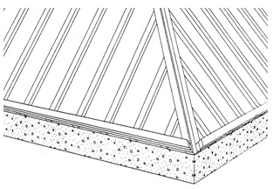

斜脊附加顺水条

2、挂瓦条的安装
（1）挂瓦条尺寸：25*12mm，用60mm长的耐腐圆钉固定在顺水条上，挂瓦条与每根顺水条相交处都应用钉子固定。
（2）挂瓦条应钉平整，牢固，上棱应成一直线。接头应在顺水条上，而且上下排之间的接头并要相互错开。
（3）屋檐处应设两根挂瓦条，其处的要求高度从顺水条表面向上60mm。
5.3铺设瓦片
基层检查合格后，可铺挂屋面瓦，安装平、斜脊及其它配件瓦，然后按设计施工要求做节点泛水。
1、屋面瓦安装
（1）为保证轮廓清晰，挂瓦条安装固定后，铺瓦前应弹取纵向直线，做法如下：
1）在挂瓦条层左右两边的斜屋脊预留50mm处取以檐口线成直角弹线。
2）从屋檐和屋脊分别对线预铺两片瓦的边筋位置对正弹取纵向直线，或者按两片瓦的宽度尺寸推算，确定弹出纵向直线。
3）铺瓦时以线对齐，使屋面瓦达到水平、瓦缝垂直、对角线三向标齐。
（2） 预铺瓦过程中，以屋面的横向长度来分摊主瓦的有效宽度，可充分利用主瓦左右搭接边筋的4mm调节距离，终端尽量调节成一片整瓦或半片瓦的宽度。
（3）正式铺瓦时，从屋檐右下角开始，自右向左、自下而上，每片主瓦的瓦爪必须紧扣挂瓦条，对齐瓦缝。
（4）屋面瓦的固定
所有房屋的周边檐口、烟囱及凸出屋面的构筑物等，所有瓦片都必须用屋面瓦专用钉和屋面瓦专用抗风搭扣固定。
（5） 屋面斜脊处的主瓦片需要截切，截切时应依斜脊线平行保留20mm，当部分主瓦的瓦爪被截去后，无法挂瓦时，可采用截瓦搭扣固定。
2、配件瓦的安装
（1）斜脊的脊瓦铺设：应从斜屋脊底端开始，用1：2.5水泥砂浆将封头固定，再用同样的方法将脊瓦按规定的搭接长度，自下而上安装至斜屋脊顶。脊瓦内的水泥砂浆中可掺入碎瓦片，以防砂浆收缩后产生干裂现象。脊瓦两侧沿浆勾缝压光，但脊瓦的搭接缝表面无需勾缝，干后表面涂刷同颜色的涂料二道。
（2）正脊的脊瓦铺设：正屋脊由三向脊瓦开始，脊瓦按规定的搭接长度安装，并铺至末端的三向脊瓦结束。所有脊瓦应安装成一直线，采用1：2.5水泥砂浆满浆固定，内部可掺入碎瓦片。脊瓦两侧沿浆勾缝压光，但脊瓦的搭接缝表面无需勾缝，干后表面涂刷同颜色的涂料二道。
（3）其它：三个坡向屋面交接顶端，即两斜脊和正脊交接处，则采用配件瓦三向脊，也可采用脊瓦切割拼接；或采用1：2.5防水水泥砂浆粉刷成多向脊，内设金属丝网，表面压光，干后表面涂刷同颜色的涂料二道。
5.4 节点处理
本工程屋面节点包括：砼天沟、檐口、屋脊（正屋脊、斜屋脊）、泛水（烟道后部、烟道侧部）等。

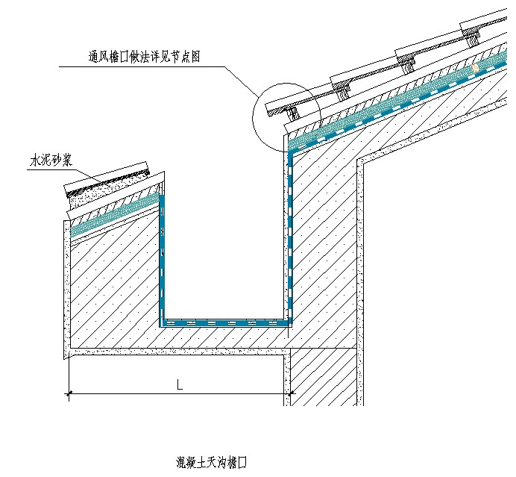

砼天沟细部做法
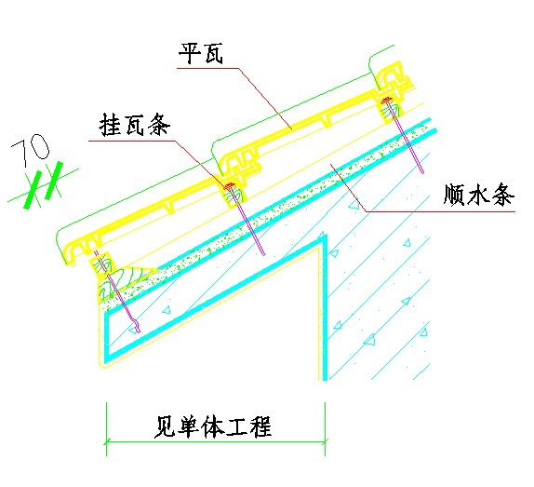

檐口细部做法

檐口做法

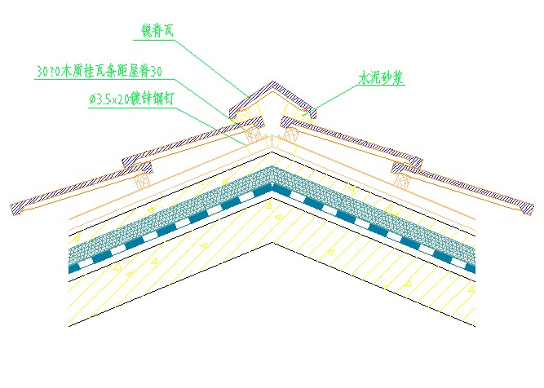

正脊细部做法

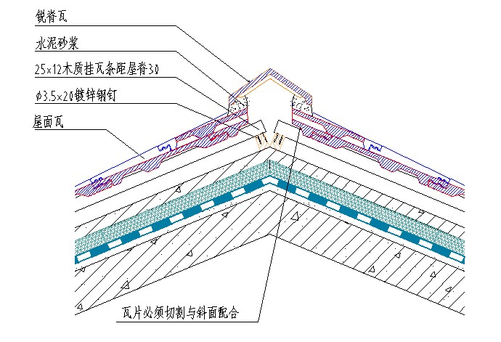

斜脊细部做法

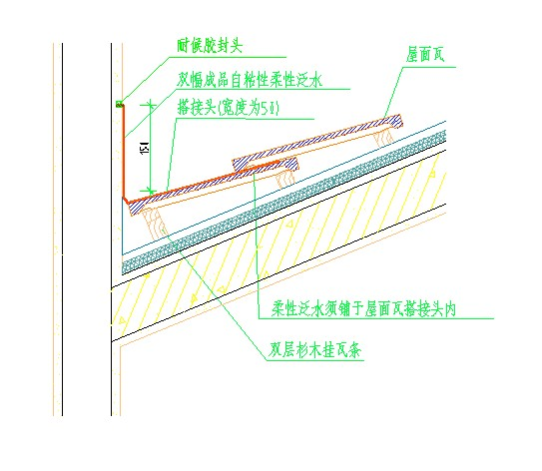

烟道上部做法

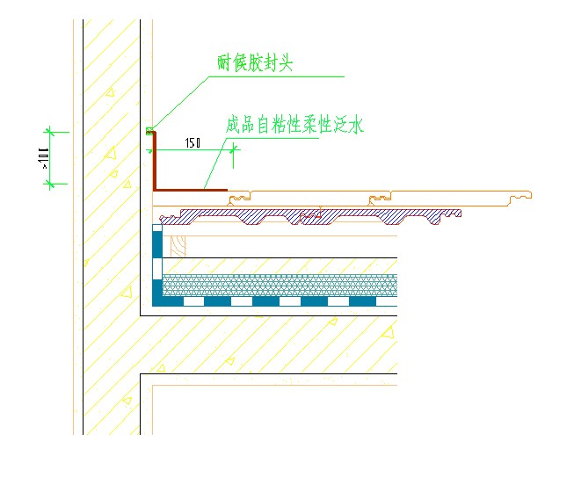

烟道侧部做法
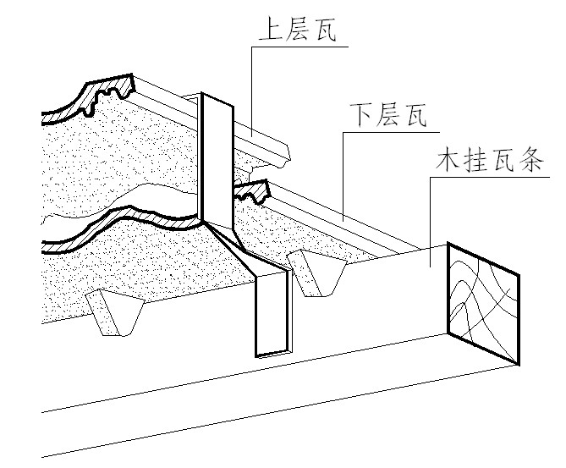

抗风扣施工大样
六、质量标准
6.1 保证项目
1、混凝土瓦（屋面瓦和配件瓦）的承载力、吸水率、抗渗性和抗冻性等技术性能必须符合规范（JC746-1999）的规定。
2、混凝土瓦必须铺置牢固，地震设防地区、大风地区或坡度大于50%的屋面，应采取固定加强措施。
6.2 基本项目
1、挂瓦条应分档均匀，铺钉平整、牢固，瓦面平整，行列整齐，搭接紧密，檐口平直。
2、脊瓦应搭盖正确，间距均匀，封固严密；屋脊和斜脊应顺直，无起伏现象。
3、泛水做法应符合设计要求，顺直整齐，结合严密，无渗漏。
4、应注意的质量问题
1）屋面结构找平层的整体平整度误差太大，造成挂瓦条放置不平整，导致瓦片搭接产生翘起，这样既容易产生渗漏现象，又容易施工时踩碎瓦片。
2）主瓦之间搭接、主瓦和配件瓦之间搭接长度未满足规范和设计要求，容易产生渗漏现象。
3）屋面节点的施工未按设计和规范要求，容易造成屋面漏水。
4）屋面的结构层、防水层和保温层等未按设计和规范严格施工，容易造成屋面漏水
七、成品保护
1、顺水条、挂瓦条固定之后，在铺瓦之前不要直接踩在木条上，防止木条受力断裂。
2、在已铺好的瓦屋面上，施工和维护人员尽量行走在瓦片的中部，而不要踩在比较薄弱的瓦片咬接处。
3、裁切瓦片时，在瓦片标上编号，并尽量在屋面下进行，以免粉末沾水污染屋面。
八、安全措施
1、屋面外架需做硬防护；
2、屋面作业应避开高温时段，防治工人中暑；
3、严禁酒后作业；
4、由于屋面施工时，同时有墙面抹灰进行，屋面瓦应堆放在平屋面处（四周有女儿墙），操作要谨慎心细，杜绝出现高空坠落、物体打击等事故。

